**5-7 классы**

1. При подготовке текстов для теле- и радиопередач следует уделять большое внимание эвфонии – эстетике звучащей речи. Поработайте радио- и телередакторами. В следующих предложениях укажите недостатки звуковой организации речи. Чтобы легче было их найти, произнесите фразы вслух! Охарактеризуйте эти недочеты речи, используя лингвистические термины. Отредактируйте предложения так, чтобы их можно было использовать в радио- или телепередаче.
2. *Все слышали, как скрипят тормоза за закрытым окном. –* ***Все слышали скрип тормозов за окном.***
3. *Жаль, жаль, но наши футболисты сегодня ушли с поля без голов. –* ***Жаль, но наши футболисты ушли, не забив ни одного гола.***
4. *Солдаты охраняют границу как зеницу ока. –* ***Солдаты стойко охраняют границу.***
5. *Люди вышли на поля, в сады, а у озера сегодня ни души. –* ***Люди вышли работать в садах и на полях, у озера сегодня нет отдыхающих.***
6. *Конкурс взрослых исполнителей частушек и загадок привлек много поклонников этих жанров. –* ***Конкурс взрослых исполнителей частушек и загадок привлёк много поклонников этого жанра.***
7. Какие личные имена, встречающиеся в России (современные или старые), обозначают «*Большой*», «*Мудрость*», «*Стойкий, постоянный*», «*Благородный*», «*Маленький*»? К первым трем именам подберите нарицательные имена существительные, родственные по происхождению. Укажите лексические значения этих имен существительных. **Максим – «величайший», София – «мудрая», Константин – «стойкий, постоянный», Евгений – «благородный», Павел – «маленький».**

**Максимум – наибольшее количество или величина,** **философия – наука о наиболее общих законах развития природы, общества и мышления, константа – постоянная величина.**

1. Составьте текст, в котором были бы использованы следующие фразеологизмы: *дело в шляпе, где наша не пропадала, глаза на лоб полезли, тьма-тьмущая.*

Должны быть включены в текст все четыре фразеологизма. Их можно использовать в любом порядке. Можно менять формы слов в тех случаях, когда это позволяют нормы использования данного фразеологизма.

**Заходим мы с Ваньком в магазин «Айсберг» 31 декабря, а там народу тьма-тьмущая. У нас от удивления глаза на лоб полезли. Такого количества людей в этом супермаркете мы отродясь не видели! А мама строго-настрого велела купить крабовые палочки и кукурузу для салата. Где наша не пропадала! Заняли мы две очереди договорившись, у кого очередь быстрее подойдёт, в той кассе и оплатим покупку. На удивление моя очередь подошла быстрее и мы, рассчитавшись, довольные побежали домой. Вручили маме пакет и дело в шляпе. Мама за наши старания разрешила нам поиграть на улице в снежки. Нашей радости не было предела!**

1. Как появились известные компьютерные термины *блог, спам* и *Гугл (Google)*? Расскажите интересную историю о происхождении еще одного (любого) компьютерного термина.

**Термин «*блог*» был придуман Йорном Баргером**[**17 декабря**](https://ru.wikipedia.org/wiki/17_%D0%B4%D0%B5%D0%BA%D0%B0%D0%B1%D1%80%D1%8F)[**1997 года**](https://ru.wikipedia.org/wiki/1997_%D0%B3%D0%BE%D0%B4)**. Короткую форму слова «блог» придумал Петр Мерхольз, который в шуточной форме использовал в своём блоге Peterme.com в**[**апреле**](https://ru.wikipedia.org/wiki/%D0%90%D0%BF%D1%80%D0%B5%D0%BB%D1%8C)**или мае**[**1999 года**](https://ru.wikipedia.org/wiki/1999_%D0%B3%D0%BE%D0%B4)**. Эван Уильямс из Pyra Labs использовал «блог» как**[**существительное**](https://ru.wikipedia.org/wiki/%D0%A1%D1%83%D1%89%D0%B5%D1%81%D1%82%D0%B2%D0%B8%D1%82%D0%B5%D0%BB%D1%8C%D0%BD%D0%BE%D0%B5)**и**[**глагол**](https://ru.wikipedia.org/wiki/%D0%93%D0%BB%D0%B0%D0%B3%D0%BE%D0%BB)**(**[**англ.**](https://ru.wikipedia.org/wiki/%D0%90%D0%BD%D0%B3%D0%BB%D0%B8%D0%B9%D1%81%D0%BA%D0%B8%D0%B9_%D1%8F%D0%B7%D1%8B%D0%BA)***«to blog»*, что означает «изменить свой блог или отправить на свой блог»), что привело к созданию термина «блогер». В Pyra Labs был создан**[**Blogger.com**](https://ru.wikipedia.org/wiki/Blogger.com)**, что привело к популяризации блогерства.**

**Впервые термин “SPAM” появился в Америке в далёком 1936 году, когда появились вкусные свиные консервы из фарша свинины второго сорта. Термин “SPAM” стал популярным во всем мире благодаря рекламе этих консервов, которую в 1970 году в своём скетче обыграл комик Монти Пайтон в представлении «Летающий цирк Монти Пайтона». Чуть позже слово *спам* перешло в компьютерную терминологию.**

**В 1986 году некий Дэйв Родес отправил большое количество одинаковых сообщений, рекламирующих новую финансовую пирамиду в конференции “Usenet”. Автор высылал инструкцию по умножению своего капитала всем подписчикам с завидным упорством по несколько раз. В итоге его рассылка так приелась людям, что они сравнили её с рекламой консервов.**

**Когда Ларри Пейдж и Сергей Брин придумывали название новой поисковой системы, они захотели выразить в нём огромное количество информации, которое система способна обрабатывать. Их коллега предложил слово «*гугол*» — так в**[**математике**](http://muzey-factov.ru/2737) **называется число из единицы со ста последующими нулями. Тут же он проверил доменное имя на занятость и, обнаружив, что оно свободно, зарегистрировал. Причём в написании слова он сделал ошибку: вместо правильного ‘googol.com’ ввёл ‘google.com’, но Ларри свежеизобретённое слово *Гугл* понравилось и утвердилось в качестве названия.**

**Термин «Баг»**

**В значении *неуловимой технической ошибки* слово *жучок* (**[**англ.**](https://ru.wikipedia.org/wiki/%D0%90%D0%BD%D0%B3%D0%BB%D0%B8%D0%B9%D1%81%D0%BA%D0%B8%D0%B9_%D1%8F%D0%B7%D1%8B%D0%BA)***bug*) употреблялось задолго до появления компьютеров персоналом телеграфных и телефонных компаний в отношении неполадок с электрооборудованием и радиотехникой.**

**Во время**[**Второй мировой войны**](https://ru.wikipedia.org/wiki/%D0%92%D1%82%D0%BE%D1%80%D0%B0%D1%8F_%D0%BC%D0%B8%D1%80%D0%BE%D0%B2%D0%B0%D1%8F_%D0%B2%D0%BE%D0%B9%D0%BD%D0%B0)**словом «bugs» назывались проблемы с радарной электроникой.**

**По одной из версий, в отношении программной ошибки этот термин впервые был применен 9-го сентября 1946-го года**[**Грейс Хоппер**](https://ru.wikipedia.org/wiki/%D0%A5%D0%BE%D0%BF%D0%BF%D0%B5%D1%80,_%D0%93%D1%80%D0%B5%D0%B9%D1%81)**, которая работала в**[**Гарвардском университете**](https://ru.wikipedia.org/wiki/%D0%93%D0%B0%D1%80%D0%B2%D0%B0%D1%80%D0%B4%D1%81%D0%BA%D0%B8%D0%B9_%D1%83%D0%BD%D0%B8%D0%B2%D0%B5%D1%80%D1%81%D0%B8%D1%82%D0%B5%D1%82)**с вычислительной машиной**[**Harvard Mark II**](https://en.wikipedia.org/wiki/Harvard_Mark_II)**. Проследив возникшую ошибку в работе программы до электромеханического**[**реле**](https://ru.wikipedia.org/wiki/%D0%A0%D0%B5%D0%BB%D0%B5)**машины, она нашла между замкнувшими контактами сгоревшего мотылька. Извлечённое насекомое было вклеено скотчем в технический дневник с сопроводительной иронической надписью: «Первый реальный случай обнаружения жучка» (**[**англ.**](https://ru.wikipedia.org/wiki/%D0%90%D0%BD%D0%B3%D0%BB%D0%B8%D0%B9%D1%81%D0%BA%D0%B8%D0%B9_%D1%8F%D0%B7%D1%8B%D0%BA)***First actual case of bug being found*).**

1. Какой частью слова (например, приставкой, корнем, суффиксом, сочетанием нескольких частей слова или, наоборот, составной частью приставки или корня) является сочетание букв ТРЕ в каждом из приведенных ниже слов? На какие группы их можно поделить по роли в них буквосочетания ТРЕ?

*Треуголка, треклятый, требование, треножник, треволнение, трезвон, трезубец, тревога, треглавый, тренинг.*

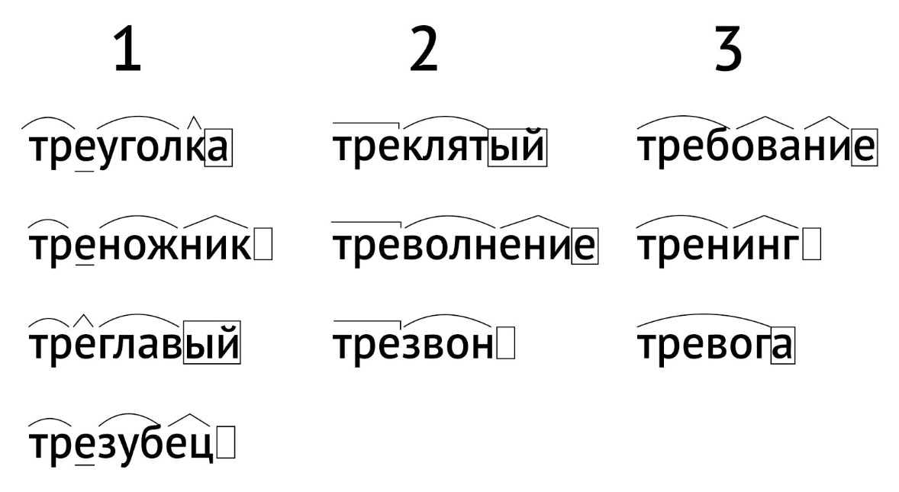

1. Придумайте нераспространенное простое предложение, которое бы состояло из как можно большего количества слов. Выделите в нем подлежащее и сказуемое. Надпишите над каждым словом (или рядом с ним), к какой части речи оно относится.

**Марья (имя существительное) Ивановна (имя существительное) была (глагол) женщиной (существительное) обыкновенной (прилагательное) и (союз) заурядной (прилагательное).**

**Бабушка (имя существительное), дедушка (имя существительное), мама (имя существительное), папа (имя существительное), Саша (имя существительное), Маша (имя существительное), Вера (имя существительное) веселились (глагол), танцевали (глагол), пели (глагол), играли (глагол).**

1. Объясните на примерах, как вы понимаете высказывание Л.Н. Толстого: «Сравнение употребляется или чтобы, сравнивая худшую вещь с лучшей, показать, как хороша описываемая вещь, или, сравнивая необыкновенную вещь с обыкновенной, чтобы дать о ней ясное понятие».

***Примеры*: Мой брат сильнее меня.**

**Арбуз слаще редьки.**

**Это озеро – самое глубокое, глубочайшее в мире.**

1. Переведите на современный русский язык фрагмент древнерусского текста.

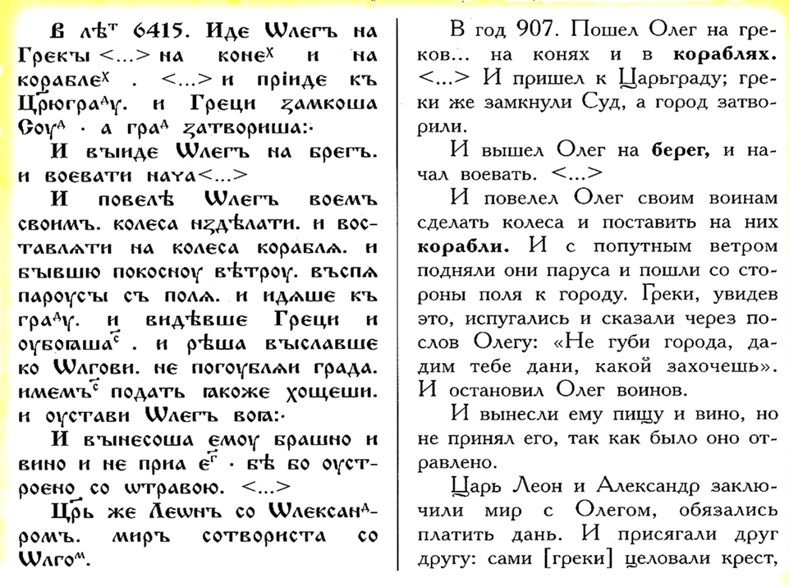

Примечания. Суд – залив, который теперь называется Золотой Рог. В то время замыкался цепью, протянутой между двумя башнями на обеих сторонах входа в залив.

Год 6415 по старому летоисчислению (от сотворения мира) – это 907 год по новому летоисчислению (от Рождества Христова).

**В год 6415. Идёт Олег на Греков на конях и на кораблях. И пришёл к Царьграду и Греки замкнули залив и закрыли город.**

**И вышел Олег на берег и начал воевать.**

**И повелел Олег воинам своим сделать колёса и поставить на них корабли.**